Информация об охотничьих хозяйствах на территории городского поселения «Палкино»

Сведения об охотничьих угодьях на территории городского поселения «Палкино» размещены на сайте Комитета по природным ресурсам Псковской области https://priroda.pskov.ru/

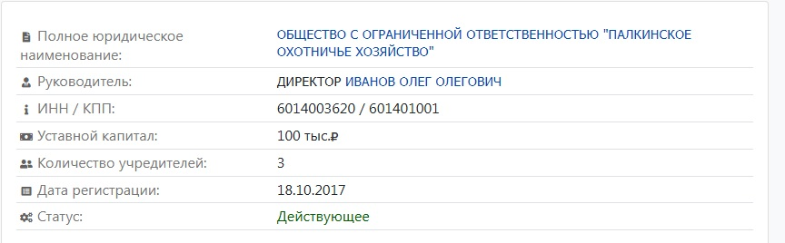

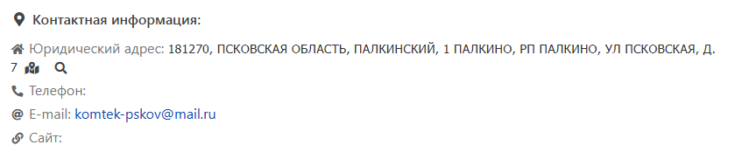

# ПАЛКИНСКАЯ РОО "ООИР"

ПАЛКИНСКАЯ РАЙОННАЯ ОБЩЕСТВЕННАЯ ОРГАНИЗАЦИЯ "ОБЩЕСТВО ОХОТНИКОВ И РЫБОЛОВОВ"

Дата регистрации 10 декабря 1999 года

Юридический адрес

181270, Псковская область, м. р-н Палкинский, г. п. Палкино, рп. Палкино, ул. Псковская, д. 4

**Председатель**  
[Рыбаков Александр Михайлович](https://companium.ru/people/inn/603700881109-rybakov-aleksandr-mihaylovich)  
ИНН 603700881109

с 17 мая 2022 г.